**SUNGAI KAPUAS**

Sungai Kapuas atau Sungai Kapuas Buhang[1] atau Batang Lawai (Laue) merupakan sungai yang berada di Kalimantan Barat. Sungai ini merupakan sungai terpanjang dipulau Kalimantan dan sekaligus menjadi sungai terpanjang di Indonesia dengan panjang total 1.143 km.

Nama sungai Kapuas diambil dari nama daerah Kapuas (sekarang Kapuas Hulu) sehingga nama sungai yang mengalir dari Kapuas Hulu hingga muaranya disebut sungai Kapuas, namun Kesultanan Banjar menyebutnya Batang Lawai yang mengacu pada nama daerah Lawie atau Lawai (sekarang Kabupaten Melawi) sehingga nama sungai yang mengalir dari Kabupaten Melawi hingga muaranya di sekitar kota Pontianak disebut Sungai/Batang Lawai.

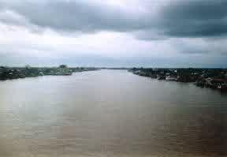

Sungai Kapuas merupakan rumah dari lebih 700 jenis ikan dengan sekitar 12 jenis ikan langka dan 40 jenis ikan yang terancam punah. Potensi perikanan air tawar di sungai Kapuas adalah mencapai 2 juta ton. Hutan yang masih terlindungi dengan baik menyebabkan sungai Kapuas terjaga kelestariannya.

Namun , belakangan ini sungai Kapuas telah tercemar logam berat dan berbagai jenis bahan kimia, akibat aktivitas penambangan emas dan perak di bagian tengah sungai ini. Walaupun telah mengalami pencemaran oleh logam berat, Sungai Kapuas tetap menjadi urat nadi bagi kehidupan masyarakat (terutama suku Dayak dan Melayu di sepanjang aliran sungai. Sebagai sarana transportasi yang murah, Sungai Kapuas dapat menghubungkan daerah satu ke daerah lain di wilayah Kalimantan Barat, dari pesisir Kalimantan Barat sampai ke daerah pedalaman Putussibau dihulu sungai ini . Dan selain itu, sungai Kapuas juga merupakan sumber mata pencaharian untuk menambah penghasilan keluarga dengan menjadi nelayan/penangkap ikan secara tradisional. Sosial Budaya masyarakat Sungai Kapuas perlu dilakukan penelitian lebih lanjut mengingat pesatnya kemajuan teknologi dan informasi dapat memengaruhi pola berpikir masyarakat di sekitar aliran sungai Kapuas.

Sungai Kapuas yang lain juga terdapat di provinsi Kalimantan Tengah, tepatnya di Kabupaten Kapuas. Sungai ini membentang sepanjang kurang lebih 610 km, dari kecamatan Kapuas Hulu sampai kecamatan Selat yang akhirnya bermuara dilaut Jawa.

**SUNGAI MAHAKAM**

Mahakam merupakan nama sebuah sungai terbesar di provinsi Kalimantan Timur yang bermuara di Selat Makassar. Sungai dengan panjang sekitar 920 km ini melintasi

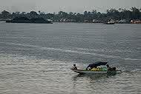

wilayah Kabupaten Kutai Barat di bagian hulu, hingga Kabupaten Kutai Kartanegara dan Kota Samarinda di bagian hilir. Di sungai hidup spesies mamalia ikan air tawar yang terancam punah, yakni Pesut Mahakam.

Sungai Mahakam sejak dulu hingga saat ini memiliki peranan penting dalam kehidupan masyarakat di sekitarnya sebagai sumber air, potensi perikanan maupun sebagai prasarana transportasi.

**SUNGAI MUSI**

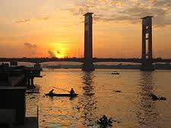

Sungai Musi adalah sebuah sungai yang terletak di provinsi Sumatera Selatan, Indonesia. Dengan panjang 750 km, sungai ini merupakan yang terpanjang di pulau Sumatera dan membelah Kota Palembang menjadi dua bagian. Jembatan Ampera yang menjadi ikon Kota Palembang pun melintas di atas sungai ini. Sejak zaman Kerajaan Sriwijaya hingga sekarang, sungai ini terkenal sebagai sarana transportasi utama bagi masyarakat.

**SUNGAI MAMBERAMO**

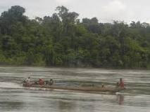

Sungai Mamberamo adalah sebuah sungai sepanjang 670 km yang terletak di sebelah selatan Pegunungan Foja, Kabupaten Sarmi, Provinsi Papua. Nama "Mamberamo" berasal dari bahasa Dani — mambe berarti 'besar' dan ramo berarti 'air'. Beberapa suku terasing bermukim di lembah sungai yang kaya akan keanekaragaman hayati ini, karenanya Mamberamo dijuluki 'Amazonnya Papua'. Sungai Mamberamo merupakan sungai dengan lebar terbesar di Indonesia.

**BENGAWAN SOLO**

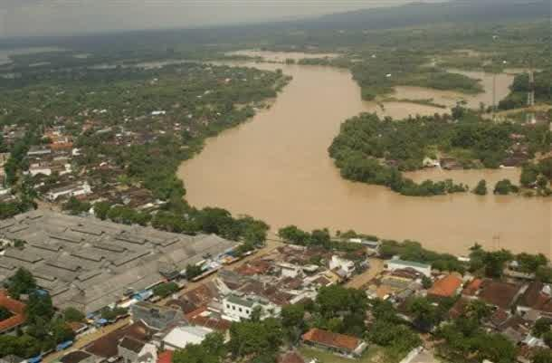 Bengawan Solo adalah sungai terpanjang di Pulau Jawa, Indonesia dengan dua hulu sungai yaitu dari daerah Pegunungan Kidul, Wonogiri dan Ponorogo, selanjutnya bermuara di daerah Gresik. "Bengawan" dalam bahasa Jawa berarti "sungai yang besar". Di masa lalu, sungai ini pernah dinamakan Wuluyu[1], Wulayu, dan Semanggi (dieja Semangy dalam naskah bahasa Belanda abad ke-17)

**SUNGAI BARITO**

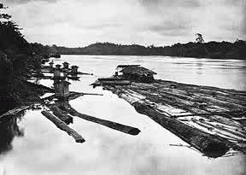

Sungai Barito atau sungai Dusun (atau disebut juga sungai Banjar Besar (groote rivier Bandjer) atau Sungai Banjarmasin pada bagian hilirnya) adalah wilayah di sepanjang daerah aliran sungai (DAS) Barito. Nama Barito diambil berdasarkan nama Tanah Barito (dahulu Onder Afdeeling Barito) yang berada di hulu termasuk wilayah provinsi Kalimantan Tengah, tetapi sering dipakai untuk menamakan seluruh daerah aliran sungai ini hingga ke muaranya pada Laut Jawa di Kalimantan Selatan yang dinamakan Muara Banjar/Kuala Banjar.

Dalam Hikayat Banjar, sungai Barito disebut juga Sungai Banjar (Banjar river) dan ada juga yang menyebutnya Sungai Cina (China river) karena banyaknya aktivitas pedagang Tionghoa di sungai ini pada zaman dahulu.

Sendimentasi atau pendangkalan di sungai Barito semakin parah akibat semakin meluasnya alih fungsi lahan dari hutan tropis/hutan bambu menjadi lahan kelapa sawit/karet serta berkurangnya tutupan lahan di Kalimatan Selatan dan Kalimantan Tengah.

Sungai yang terbesar dan terpanjang di Kalimantan Selatan adalah Sungai Barito. Hulu sungai Barito berada di pegunungan Schwaner, membujur dari wilayah Kalimantan Tengah di bagian utara Pulau Kalimantan hingga bermuara di Laut Jawa, sepanjang kurang lebih 1.000 kilometer. Lebar Sungai Barito rata-rata antara 650 hingga 800 meter dengan kedalaman rata-rata 8 meter.[9] Lebar sungai pada bagian muara yang berbentuk corong mencapai 1.000 meter, sehingga sungai Barito merupakan sungai terlebar di Indonesia. Bagian terpanjang dari Sungai Barito mulai dari hulu sungai terletak di wilayah Kalimantan Tengah, sedangkan sisanya sampai ke muara sungai berada di wilayah Kalimantan Selatan.

Kalimantan Selatan termasuk ke dalam wilayah kepulauan bercirikan sejumlah besar sistem sungai yang mengalir dari daerah pedalaman ke lautan. Menurut Hall, keadaan seperti itu merupakan sebuah keistimewaan yang membawa pengaruh signifikan terhadap perkembangan sosial dan ekonomi daerah bersangkutan. Dari waktu ke waktu orang bermukim di antara berbagai sistem sungai itu, sehingga terjadi konsentrasi penduduk di daerah delta yang luas di mulut sungai.

Begitu pentingnya arti jaringan sungai, sehingga para penguasa wilayah selalu berusaha untuk mengontrol seluruh jaringan sungai yang ada di dalam wilayah kekuasaan mereka untuk mengimplementasikan hegemoni politik mereka. Meskipun demikian, tidak mudah untuk melakukan kontrol ekonomi secara langsung terhadap penduduk yang bermukim di hulu sungai dan para pendatang di pantai. Oleh karena itu biasanya penguasa wilayah mengandalkan kekuatan fisik maupun pembentukan aliansi untuk menguasai daerah pedalaman

**SUNGAI BATANG HARI**

Batang Hari (atau Sungai Hari) adalah sungai terpanjang di pulau Sumatera sekitar 800 km. Mata airnya berasal dari Gunung Rasan (2585 m)[1], dan yang menjadi hulu dari Batang Hari ini adalah sampai kepada Danau Diatas, yang sekarang masuk kepada wilayah Kabupaten Solok, provinsi Sumatera Barat, dan mengalir ke selatan sampai ke daerah Sungai Pagu, sebelum berbelok ke arah timur. Aliran dari sungai ini melalui beberapa daerah yang ada di provinsi Sumatera Barat dan provinsi Jambi, seperti Kabupaten Solok Selatan, Kabupaten Dharmasraya, Kabupaten Bungo, Kabupaten Tebo, Kabupaten Batang Hari, Kota Jambi, Kabupaten Muaro Jambi dan Kabupaten Tanjung Jabung Timur, sebelum lepas ke perairan timur sumatera dekat Muara Sabak.

Pada Batang Hari ini ada banyak sungai lain yang bermuara padanya diantaranya Batang Sangir, Batang Merangin, Batang Tebo, Batang Tembesi, dan lain sebagainya. Sistem aliran sungai ini membawa banyak deposit emas, sehingga muncul nama legendaris Swarnadwipa ("pulau emas") yang diberikan dalam bahasa Sanskerta bagi Pulau Sumatera.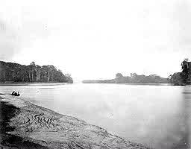

Daerah Aliran Sungai (DAS) Batang Hari merupakan DAS terbesar kedua di Indonesia, mencakup luas areal tangkapan (catchment area) ± 4.9 juta Ha. Sekitar 76 % DAS Batang Hari berada pada provinsi Jambi, sisanya berada pada provinsi Sumatera Barat.

Adanya aktivitas pertambangan dan kegiatan pengusahaan (eksploitasi) hutan yang dilakukan secara mekanis sepanjang aliran sungai, telah berdampak terhadap berubahnya alur sungai, erosi di tepian sungai, pendangkalan atau sedimentasi yang tinggi di sepanjang aliran DAS Batang Hari terutama sebelah hilir. Perubahan alur dan arah arus Batang Hari ini mengakibatkan air sungai dengan cepat naik pada saat musim hujan datang, sebaliknya cepat surut saat musim kemarau. Hal ini juga diperburuk dengan meningkatnya populasi penduduk terutama pada daerah transmigrasi sedikit banyaknya akan membebani wilah DAS Batang Hari itu sendiri.

Sebagian areal DAS Batang Hari berada di dalam kawasan Taman Nasional Kerinci Seblat (TNKS) yaitu mencakup 234.000 Ha, dan di zona tengah terdapat Taman Nasional Bukit Duabelas (TNBD) seluas 60.500 Ha.